RELIGION

CHAPITRE 4:

Aperçu des grandes religions dans le Monde…

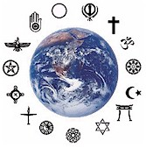

- Introduction :

Analyse chacun des trois documents suivants. Quelle conclusion tires-tu pour chacun ? Ensuite, tire une conclusion globale aux trois documents.

- Répartition des religions dans le monde : carte.
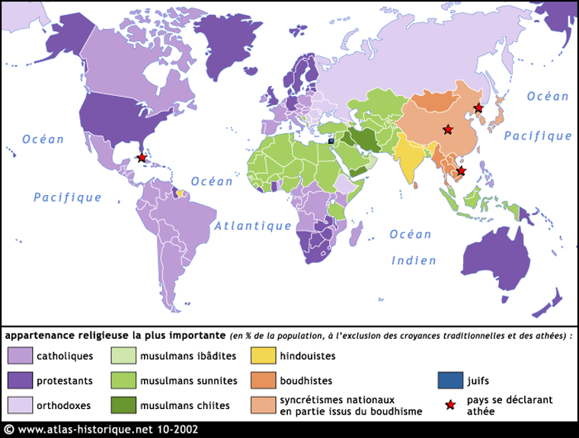

- Cultes religions : graphique.
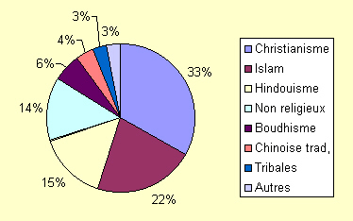

- Les croyants : répartition graphique.
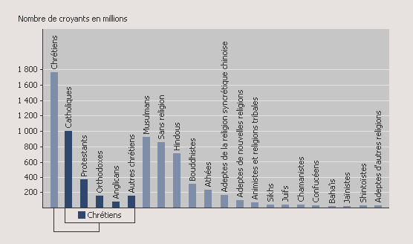

- Croyance – Religion :

- La croyance (du latin credere, croire) est une attitude de l’esprit qui affirme quelque chose sans pouvoir en donner la preuve, avec un degré plus ou moins grand de probabilité. Dans les croyances, les hommes s’efforcent d’expliquer ce qu’ils ne comprennent pas et de maîtriser symboliquement ce qu’ils ne peuvent contrôler concrètement.
- Une religion (du latin religio) est un ensemble de croyances et de pratiques basés sur l’existence d’un ou plusieurs dieux aux forces supérieures qui gouvernent la vie terrestre. Ces croyances s’expriment à travers des rituels et influencent la façon dont les fidèles mènent leur vie. Chaque religion, soit un ensemble de croyances et de pratiques traditionnelles sont propres à une société particulière, d’où l’existence dans le monde de plusieurs grandes religions.

- Le sacré :

Le sentiment du sacré est à la source des religions ; le religion est née, et reste soutenue, de l’opaque impression qu’il existe au-dessus de nous et au-dessus de tout au monde, quelque chose d’immense et d’indiscernable, devant quoi nous sommes poussés à nous incliner, si nous voulons nous accomplir nous-mêmes. C’est ce que nous appelons le sacré, ou le surnaturel ou encore le divin. Ceci est ressenti comme une « force surnaturelle ».

- Sondage…

Réponds à ce sondage en toute franchise. Classe les propositions de 1 à 12, 1 étant la chose en laquelle tu crois le plus et 12 étant la chose en laquelle tu crois le moins.

- Mon sondage :
Je crois en … :
  - Dieu.
  - La vie après la mort.

  - La télépathie.
  - Le paranormal.
  - Le péché.
  - Le paradis.
  - Les miracles.
  - La réincarnation.
  - L’enfer / le diable.
  - L’astrologie / la cartomancie.
  - Les fantômes, les revenants.
  - Le spiritisme.

- Résultats du sondage belge :
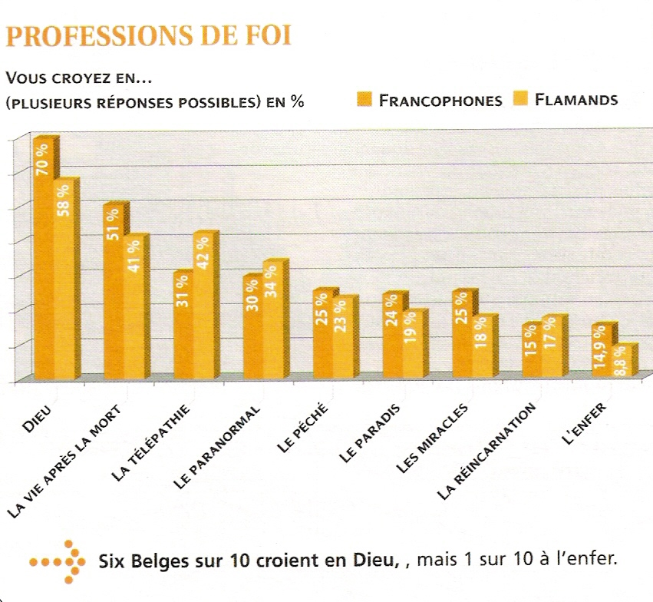

Ce sondage a été réalisée en collaboration avec Le Vif, L’Express, Knach et Mediapoll sur les valeurs de Belges. Du 7 février au 27 février 2006, 4158 Belges ont répondu à ce questionnaire par Internet. L’échantillonnage n’est pas représentatif de la population mais il est important et consiste en une élite financière et intellectuelle, dont l’intérêt est d’anticiper les tendances à venir dans l’ensemble des classes moyennes. 70% des répondants sont au moins diplômés de l’enseignement supérieur, universitaire ou non ; la plupart sont professionnels actifs ; plus des 2/3 ont entre 35 et 64 ans, soit un âge où les revenus sont généralement les plus élevés ; enfin, les hommes sont surreprésentés (61%). Notons que la marge d’erreur est un peu plus élevée qu’une enquête traditionnelle (5%).
Cette même enquête sur les croyances de Belges avait déjà été réalisée en 1996 et le résultat était quelque peu différent.
Croyances religieuses, « divines » |  | Croyances « diverses »
En Dieu | 54% | Astrologie | 39%
À l’Âme | 49% | Transmission de pensées | 32%
À une vie après la mort | 37% | Spiritisme | 26%
Au paradis | 36% | Prédictions des voyants | 24%
À l’enfer | 25% | Réincarnation | 23%
Au diable | 25% | Cartomancie | 21%
 |  | Extra-terrestres | 18%
 |  | Fantômes, revenants | 6%

- Et la religion en Belgique ?
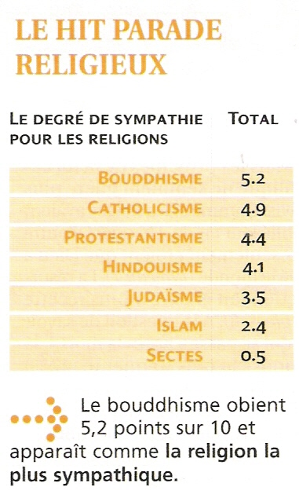

Si la Belgique a une longue tradition catholique, plusieurs religions sont aujourd’hui représentées, même si elles ne sont pas toutes reconnues par l’État. L’islam, deuxième religion du pays, attire particulièrement l’attention puisque ses membres semblent subir des discriminations, surtout depuis le 11 septembre 2001.
La Constitution belge de février 1831 reconnaît la liberté des cultes, de la presse et de l’enseignement. Le principe de neutralité de l’État implique « le respect des conceptions philosophiques, idéologiques ou religieuses des parents et des élèves » (article 24). Cependant, l’Etat continue à financer les « ministres du culte » (prêtres, rabbins, etc.).
Si le catholicisme et le judaïsme sont reconnus dès le début du 19e siècle, il faut attendre 1870 pour l’Église anglicane, 1974 pour l’islam et 1985 pour l’Église orthodoxe. Depuis 1993, la laïcité est considérée comme l’une des composantes idéologiques de la société.
Ces reconnaissances institutionnelles sont importantes parce qu’elles entraînent des avantages financiers : prise en charge des ministres du culte, des professeurs de religion ou de morale, aide à la rénovation et à l’entretien des lieux de culte, exonération (c’est-à-dire réduction) d’impôts pour ces bâtiments. Globalement, les dépenses publiques atteignent plus d’un demi milliard d’euros par an et 80% sont perçus par le culte catholique, 13% par le mouvement laïque, les autres cultes ne dépassant pas 0,6% chacun. Cette répartition est aujourd’hui très critiquée vu la diversification religieuse du pays.

- Les religions aujourd’hui
Environ 75% de la population belge est estimée appartenir à la religion catholique, même si le taux de fréquentation de la messe dominicale se situe aux environs de 15%. Ensuite, l’islam regroupe entre 3 et 4% de la population, chiffre estimé à partir de l’origine nationale (pays où l’islam est la religion dominante). Les chiffres doivent donc être pris avec précaution puisque les statistiques nationales ne prennent pas en compte la variable religieuse. Les protestants arriveraient en troisième position (environ 100.000 membres), puis le judaïsme et l’orthodoxie (environ 40.000 chacun). Enfin, la laïcité regrouperait 18% de la population.
D’autres religions existent mais elles ne sont pas reconnues par l’État. Les bouddhistes (10 000 membres) et les hindous (5000 membres) en sont deux exemples. Certaines sont soupçonnées d’être des « organisations sectaires nuisibles », comme les Témoins de Jéhovah (25.000 baptisés), les mormons (3.000), l’Église de scientologie, Hare Krishna, etc., par la commission parlementaire sur les sectes, qui a rendu son rapport en 1997. Depuis, un Observatoire des sectes a été créé, mais plusieurs groupes ont porté plainte contre l’État belge, sans suite jusqu’à présent

- La lente reconnaissance de l’islam
Si l’islam est officiellement reconnu en juillet 1974, il ne disposera de représentants officiels qu’à partir de 1998. Entre temps, la gestion du dossier est laissée au Centre islamique et culturel de Belgique, critiqué pour son financement d’origine saoudienne. L’État belge tente d’intervenir, mais le Conseil d’État rejette ces tentatives au nom de la séparation des pouvoirs.
En 1998, l’élection d’une Assemblée constituante permet à « l’Exécutif des musulmans de Belgique » d’être reconnu comme interlocuteur des autorités pour gérer le « temporel » du culte (c’est-à-dire la nomination d’imams et d’aumôniers, la gestion des mosquées,…) et son enseignement (programmes, inspection et désignation des professeurs de religion). En 2005, une nouvelle élection est décidée par l’État alors que l’exécutif avait un mandat de 10 ans, entraînant un boycott d’une partie des musulmans (notamment marocains) et des plaintes judiciaires. Mais malgré les conflits et les critiques, cet organe est souvent présenté comme un modèle au niveau européen.

Questionnaire :

a. Quelles sont les 4 premières religions en Belgique (+ % de la population ou nombre de membres) ?

b. Quelles libertés la Constitution belge de 1831 reconnaît-elle ?

c. Quelles religions la Belgique reconnaît-elle et depuis quand ?

d. Qu’entraîne cette reconnaissance ?

e. À combien s’élèvent les dépenses publiques au niveau du culte en Belgique ?

f. Existe-t-il des religions non reconnues par l’État ? Si oui, lesquelles et pourquoi.

g. Cite 2 religions considérées comme sectaires ?

h. Qu’a-t-on mis en place pour « se protéger » des sectes ?

i. Comment a évolué l’islam dans les religions belges ?

j. Quelle groupement organise le culte musulman en Belgique ? De quoi s’occupe-t-il réellement ?
- Les croyances des hommes :

- Les croyances des hommes de la Préhistoire : Où vont les morts ? D’où vient la vie ?
- Les sociétés des chasseurs-cueilleurs (période paléolithique – 100 000 à 7000 av. J.C.) : les rites funéraires témoignent d’une croyance en l’au-delà (morts enterrés en position fœtale avec fleurs, outils et bijoux), une « survie » dans le respect de la vie humaine. De plus, ils peignent des animaux dans leurs grottes, ce geste symbolique est peut-être réalisé pour communiquer avec le monde invisible des esprits ? Cela leur permet aussi de s’approprier le pouvoir de l’animal peint vu qu’ils entrent en contact avec leur esprit. Enfin, ils sculptent des statuettes féminines, « Vénus », qui symbolisent la maternité et la fécondité. Pour les chasseurs-cueilleurs, la naissance, la mort et l’univers les dépassent ; ce sont les premières expériences du sacré.
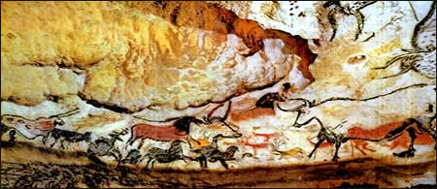
Grottes de Lascaux, « La Chambre des Taureaux ».

- Les sociétés des agriculteurs-éleveurs (période néolithique – 7000 à 3300 av. J.C.) : l’homme connaît l’agriculture et l’élevage ; ce sont aussi les débuts de « l’urbanisation ». Les agriculteurs-éleveurs possèdent des statues de la Déesse Mère qui semblent destinées au culte de la terre, du soleil et du cycle des saisons, donc la fertilité. Ceci permet de dire la confiance de l’homme dans la régularité de la succession des saisons et dans l’éternel retour, lui-même lié à la certitude d’une vie éternelle après le passage par la mort.
- Le chamanisme : c’est un des premiers systèmes imaginés par l’homme pour essayer de comprendre le monde et, éventuellement, agir sur lui. La croyance de base est la communication permanente du visible avec l’invisible. Rien n’est banal : le sens du monde visible est donné par un monde autre, le monde des esprits.

- Les religions polythéistes de l’Antiquité :
- En Europe de l’Ouest, durant le premier millénaire avant l’ère chrétienne vivent les Celtes. Leurs prêtres, appelés druides, conduisent les cérémonies, font des sacrifices aux dieux et prédisent les meilleures époques pour semer et moissonner les récoltes.
- Au Proche-Orient, dans la région du Croissant fertile, entre le Golfe persique et la Nil, plusieurs civilisations ont créé l’écriture, une organisation politique allant des villes-états à des empires où existent des inégalités sociales et des rapports de pouvoir. 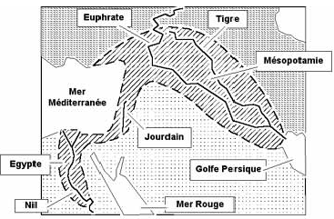
  - En Mésopotamie se développe il y a environ 5000 ans l’une des premières grandes civilisations humaines. Pour les Mésopotamiens, les dieux vivent dans le ciel et contrôlent les mouvements des astres. De ce fait, les prêtres sont de fins astronomes qui observent le ciel nocturne et qui ont mis au point un calendrier afin de programmer leurs cérémonies religieuses.
  - La civilisation égyptienne, qui dure de 3000 av. J.C. jusqu’à l’époque romaine, se développe sur les berges du Nil. Sous le chaud climat africain, les Égyptiens dépendent des pluies et de l’eau du fleuve pour irriguer leurs récoltes. C’est pourquoi ils prient les dieux et déesses responsables du temps, de la fertilité et des caprices du Nil ; les éléments de la nature sont donc divinisés. Il développent aussi des croyances complexes à propos de la vie après la mort : ils pensaient que leur âme était faite de huit composantes distinctes qui survivent dans l’au-delà pour jouer chacune un rôle. De plus, le « sacré » est représenté comme une société de dieux, semblable à la société des hommes, représentés généralement avec un corps humain et une tête d’animal (anthropomorphisme). Et chaque cité à ses dieux protecteurs du peuple. Le temple est le lieu où habitent les divinités, il est circonscrit par une enceinte et le sanctuaire est au milieu. Les prêtres sont les seuls à avoir accès à ce lieu privilégié. Un culte leur est rendu comme au pharaon car on pense qu’ils vivent comme les hommes.
En Égypte, l’empire est dirigé par un Pharaon qui s’appuie sur l’administration, le gouvernement royal, et sur le système religieux qui légitime le pouvoir. Il se dit fils du dieu Râ ou Horus et fils d’Isis : les dieux lui ont donné la terre et légitiment son pouvoir ; c’est l’intermédiaire entre les dieux et la population.
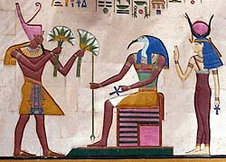
ISIS
RÂ
- En Grèce et à Rome, la religion est également polythéiste. Les dieux et les déesses de la Grèce antique (vers 750 – 200 av. J.C.) ont des formes humaines et vivent sur une montagne sacré : le Mont Olympe. Ils s’aiment, forment une grande famille, se battent et se comportent comme des gens ordinaires mais ils disposent de puissants pouvoirs capables d’influencer la vie des hommes. Chaque dieu a sa propre « fonction ». La civilisation romaine (753 av. J.C jusque 476) adopte cette mythologie après avoir conquis la Grèce, mais en changeant les nom des divinités. Ils ajoutent juste le culte à l’empereur, semblable au culte du Pharaon en Égypte.
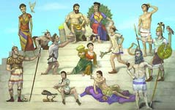

- La naissance du monothéisme :
Une histoire commune… Il y a près de 4000 ans, vivait en Chaldée une famille dont le père s’appelait Abraham. Un jour, cet homme entend une voix lui dire : « Quitte ton pays, la maison de ton père et va vers le pays que je te montrerai ». Abraham obéit et part avec sa femme Sarah, sa famille (deux fils, Ismaël enfanté par la servante Agar et l’enfant eu avec Sarah, Isaac dont le fils Jacob ou Israël), ses serviteurs et ils s’installent en Canaan, là où se trouve aujourd’hui le pays d’Israël. Les gens qui vivaient alors dans ce pays croyaient et adoraient plusieurs dieux (dieu de l’orage, des récoltes, de la guerre, etc.). Alors Abraham affirma : « Il n’y a qu’un seul Dieu » (Yahvé = il est, il existe). La famille d’Abraham s’agrandit et, avec le temps, devient le peuple hébreu – le futur peuple juif.
Isaac se marie avec Rebecca ; celui-ci aura douze enfants avec quatre femmes différentes. Dont Joseph, le onzième né et préféré. Mais par jalousie, ses frères le vendent à des marchands qui se rendent en Égypte ; ils feront croire à leur père qu’il est mort. Isaac est inconsolable… Arrivé est Égypte, Joseph est revendu comme serviteur à un officier du Pharaon. Il fait prospérer ses affaires et devient rapidement son intendant pendant plusieurs années. Un jour, Joseph refuse les avances de la femme de l'officier; elle raconte alors à son mari qu'il a tenté de coucher avec elle. Joseph est envoyé en prison. Là, il interprète les rêves de ceux partageant se cellule et ces prédictions s’avèrent exactes. Deux ans plus tard, le Pharaon rêve et son mage ne parvient pas à l’interpréter ; c’est Joseph qui donne la signification du rêve prémonitoire. Pharaon est convaincu par les propos de Joseph, il le fait sortir de prison et le met à la tête du pays : il est le vice-roi du Pharaon. Joseph se marie à Asnath et a deux enfants: Manassé et Éphraïm.
Peu de temps après, comme le prédisait le rêve du Pharaon, une grande famine et la sécheresse s’abattent sur le pays et les Hébreux quittent leur terre pour se rendre en Égypte, région verdoyante et fertile grâce au Nil, et s’y approvisionner. Jacob y envoie ses fils puis les rejoint ce qui permet à toute la famille de se retrouver…

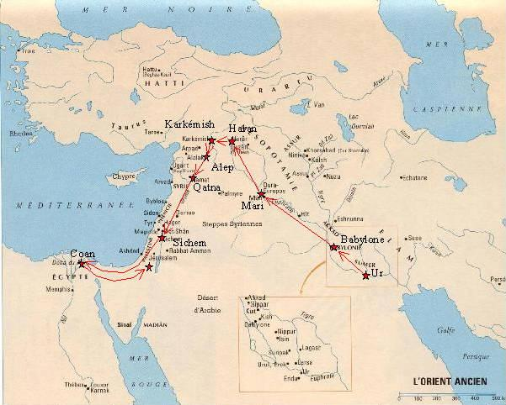
Mais les Pharaons se succèdent et les nouveaux dirigeant détestent ce peuple venu d’Israël, contrairement à leurs prédécesseurs qui les avaient si bien accueillis. Un jour, vers 1250 av. J.C., un augure déclare le trône du pharaon menacé par un enfant hébreu mâle, Aussitôt, il fait exécuter tous les petits garçons hébreux. La mère de Moïse, Yokébed (la fille de Lévi, troisième fils de Jacob) réussit à le sauver en faisant dériver son berceau sur le Nil. Recueilli par une fille du roi d’Égypte qui a trouvé l’enfant en allant se baigner dans le fleuve, Moïse (son prénom signifie « sauvé des eaux ») grandit à la cour des pharaons ; élevé par une nourrice qui n’est autre que sa mère naturelle.
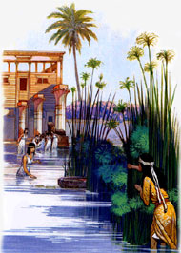
Mais la menace que l’augure avait fait planer des années auparavant se concrétise lorsque Moïse prend fait et cause pour le peuple hébreu réduit en esclavage. Voyant un Égyptien battant un Hébreux, il défend ses origines, tue l’Égyptien et cache le corps. Mais l’histoire s’ébruite : il s’enfuit d’Égypte, se marie et devient berger. Quelques années plus tard, alors qu’il a déjà des enfants, Moïse garde les troupeaux de son beau-père non loin du mont Sinaï. Là, il est attiré par un phénomène étrange : un buisson semble en feu, mais ne se consume pas. Du milieu du buisson ardent, la voix de Dieu se fait entendre et demande à Moïse d’être le libérateur de son peuple. Moïse doute de ses compétences, mais près quelques hésitations il finit par accepter et d’aller à la rencontre du Pharaon pour libérer son peuple. Au cours de cet épisode, Dieu révèle à Moïse son nom bien étrange : « Je suis ». Secondé par son frère Aaron qui s’exprime plus facilement que lui, Moïse se rend chez le roi Pharaon et lui demande de libérer ses frères hébreux. Bien entendu Pharaon n’est pas disposé à libérer une main d’œuvre qui ne coûte rien à son pays et il refuse. Par dix fois, Moïse va donc annoncer à Pharaon l’arrivée d’une catastrophe sur son pays, destinée à le faire réfléchir et à le convaincre de laisser partir les hébreux. Ce seront donc les dix plaies d’Égypte qui vont s’abattre : partout l’eau se change en sang, les grenouilles envahissent le pays, les moustiques piquent les hommes, les taons infestent le pays, le bétail meurs, les Égyptiens sont couverts d’ulcères, une tempête de grêle ravage le pays, les sauterelles dévorent les récoltes, les ténèbres règnent sur la terre et les enfants égyptiens meurent. Mais Pharaon résiste et s’entête. La dixième des plaies est la plus terrible : la mort frappe chaque maison en Egypte et tous les premiers nés des animaux ou des enfants, dans chaque maison, périt. Pour se protéger de cette mort rampante, les hébreux ont abattu un agneau dans chaque famille et ont badigeonné un peu de sang de l’animal sur leur porte. Les juifs aujourd’hui encore commémorent cet épisode dans la fête de la Pâque (= passage), car la mort est passé à côté d’eux sans les frapper. Lorsque Pharaon prend dans ses bras le corps mort de son fils aîné, il se décide enfin à laisser partir les hébreux. Les Hébreux s’élancent donc en direction de la Mer des Roseaux, cette zone marécageuse située entre l’extrémité de la Mer Rouge et la Méditerranée. Entre temps, Pharaon s’est ravisé. Il poursuit les fuyards avec ses chars de guerre. Les Hébreux sont coincés devant ce bras d’eau. Dieu demande alors à Moïse de lever son bâton et l’eau est repoussée par un fort vent qui permet aux Hébreux de passer à pied sec. Pharaon s’engage lui aussi avec ses chars de guerre, mais les roues s’embourbent. Lorsque le dernier hébreu est passé, l’eau revient à sa place et engloutit les troupes de Pharaon.
Une fois débarrassés de leurs bourreaux égyptiens, les Hébreux ont besoin de s’organiser pour devenir une véritable nation. Moïse monte alors sur le mont Sinaï où il reste 40 jours et là, il reçoit de Dieu les lois et les instructions qui guideront la vie sociale et religieuse du peuple d’Israël : les fameux dix commandements.
Les dix Commandements

- Tu croiras en un seul Dieu.
- Tu ne représenteras pas ce Dieu.
- Tu n’utiliseras pas à tort le nom de Dieu.
- Tu travailleras six jours et tu te reposeras le septième.
- Tu honoreras ton père et ta mère.
- Tu ne tueras pas.
- Tu ne commettras pas d’adultère.
- Tu ne voleras pas.
- Tu ne feras pas de faux témoignage.
- Tu ne convoiteras pas le bien des autres.
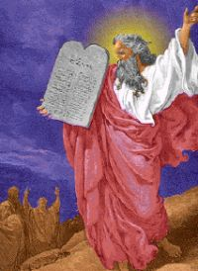

Deux ans après la sortie d’Égypte, les Hébreux sont aux portes du pays de Canaan, prêts à y entrer pour s’y installer. Mais le pays n’est pas vide, des Cananéens y vivent. Comment vont-ils réagir ? Moïse envoie douze espions dans le pays pour vérifier si le pays pourra les accueillir. Le compte rendu de mission des ces espions démoralise le peuple qui se met à regretter d’avoir quitté l’Égypte. Moïse doit alors faire face à une contestation et à des récriminations qui viennent régulièrement empoisonner ses relations avec le peuple d’Israël. Pour punir le peuple de son manque de confiance, Dieu le condamne à rester 40 ans dans le désert, jusqu’à ce que tous les gens qui sont sortis d’Egypte soient morts. Moïse lui-même accompagne son peuple durant toutes ces années, mais ne connaîtra pas le bonheur d’enter dans le pays promis par Dieu à ses ancêtres. Il meurt aux portes du pays de Canaan et c’est Josué qui conduira le peuple pour entrer en Canaan.

Judaïsme, christianisme et islam ont donc la particularité d'être basées sur les mêmes croyances, héritées et modifiées d'une religion à la suivante, traduites dans des langues différentes, hébreu, grec, latin, arabe lors de l'arrivée de messies ou prophètes qui seraient choisis par Dieu pour transmettre aux hommes ses lois ; selon l'Islam c'est l'ange Gabriel qui est l'intermédiaire entre Dieu et ses prophètes. Ces trois grands monothéismes revendiquent une source commune : Abraham, « le père de tous les croyants ».
Le christianisme est une évolution du judaïsme, sous l'impulsion présumée de Jésus de Nazareth, vu par les chrétiens comme le Messie annoncé par les prophètes du judaïsme. Les chrétiens considèrent aussi Jésus comme étant Dieu, et concilient cela avec le monothéisme par la doctrine de la Trinité, selon laquelle il y a un seul Dieu en trois personnes. Les musulmans et les juifs voient en la Trinité chrétienne une entorse au monothéisme.
- Le judaïsme : Né il y a plusieurs millénaires, le judaïsme est l’une des religion les plus anciennes (1900 av. J.C.), la première à être fondée sur le monothéisme. Le peuple juif est issu des peuplades nomades, les Hébreux appelés ensuite les Israélites et qui vivaient dans une région appelée aujourd’hui me Moyen-Orient. Abraham, considéré comme le premier juif, son fils Isaac et son petit-fils Jacob sont les patriarches ou pères du judaïsme. Ensuite, le royaume d’Israël prend forme grâce au courage de Moïse. David en est son premier roi, il conquiert Jérusalem et en fait la capitale du royaume. Son fils Salomon lui succède ; il fait construire des forteresses et rassemble une flotte importante. Mais sa plus grande entreprise est la construction du Temple, projet de son père, signe de l’alliance entre Dieu (Yahvé) et les Hommes. S’ensuit alors une période où apparaissent des prophètes. En 586 av. J.C., Jérusalem est conquise les Babyloniens et le Temple, symbole de la foi, est incendié. 70 ans après, un second temple est construit à Jérusalem. À partir de ce moment, les Juifs ne seront plus maîtres chez eux : tous les peuples du bassin méditerranéen viennent les uns après les autres envahir ce pays. Ce sont d’abord les Perses puis les Grecs et enfin les Romains. En 92 av. J.C., l’empereur romain Titus ordonne le massacre des Juifs : c’est le départ d’un nouvel exode du peuple à travers le monde, la Diaspora.

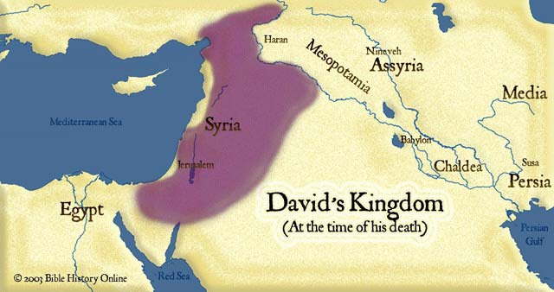
Le judaïsme appelle son dieu Yahvé, Abraham est à la source de cette religion dont le prophète est Moïse. La Torah est leur livre sacré des Juifs. Ils prient à la synagogue avec le rabbin.
- Le christianisme : La Bible commence par le récit de la création du monde et l’histoire des origines du peuple juif. L’ « Ancien Testament » décrit comment Dieu a fait alliance avec le peuple juif bien avant la naissance de Jésus. Pour les chrétiens, ces livres ne sont que l’annonce d’événements qui se produiront plus tard, quand Jésus viendra apporter le salut.

Un enfant appelé Jésus naît à Bethléem, petit village de Judée. Jésus était juif ; il a grandit à Nazareth avec sa mère Marie et son père Joseph, charpentier. Sa naissance avait été annoncée à sa mère par l’Ange Gabriel.

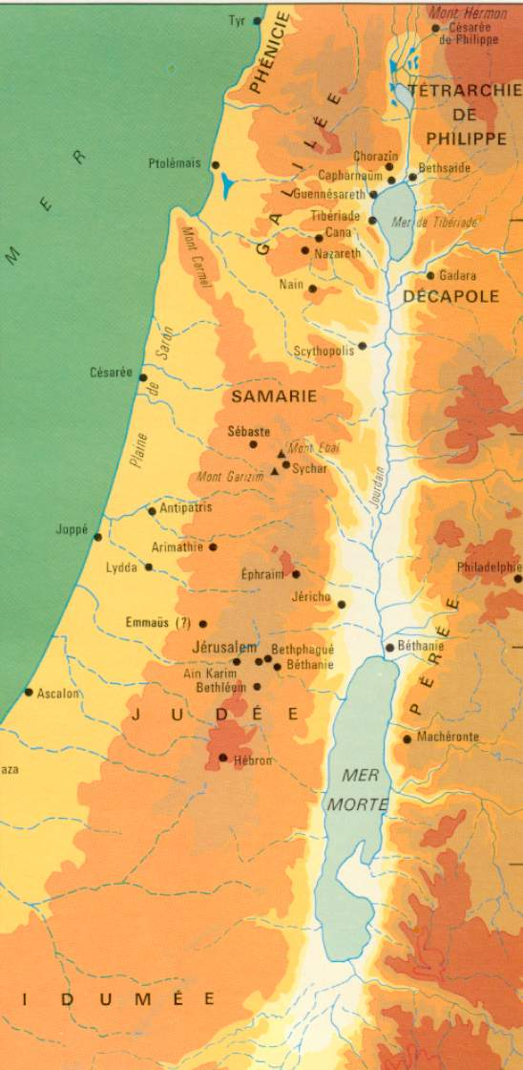
À la même époque, le prophète Jean-Baptiste annonce le règne de Dieu et l’arrivée du Fils de Dieu. De partout, les hommes viennent à lui, avouent leurs fautes, et lui demandent de les baptiser dans les eaux du fleuve Jourdain.
Un jour, Jésus vient sur les bords du Jourdain et se fait baptiser. Selon les Évangiles, quand il sort de l’eau, le ciel s’ouvre et l’Esprit Saint descend vers lui comme une colombe. Une voix céleste se fait alors entendre : « Celui-ci est mon fils bien aimé qui a toute ma faveur. »
À partir de cet instant, Jésus se consacrera à sa mission. À l’âge de trente ans, il quitte Nazareth pour aller de ville en ville, de village en village pour porter la « bonne nouvelle » : « Vous avez un Père qui vous aime et tous vous êtes frères. Aimez-vous les uns les autres. » Comme preuve de cet amours, Jésus rend visite aux plus aux plus pauvres, aux plus seuls, à tous ceux qui sont dans la peine et la misère. Il accomplit des miracles : guérit les malades, ressuscite son ami Lazare, redonne la vue aux aveugles, fait entendre les sourds, etc. Des foules de plus en plus nombreuses viennent l’écouter.
Pour mieux faire comprendre son message, Jésus raconte des histoires de la vie quotidienne, appelées « paraboles ». À travers elles, chacun peut découvrir la façon dont il faut vivre pour aimer et être aimé de Dieu.
Jésus se choisit douze apôtres qui l’accompagnent sur les routes jusqu’à la fin de sa vie. Jésus fait beaucoup d’adeptes car il prêche une religion d’amour. Cependant, ses paroles et sa manière de vivre dérangent certains qui le condamnent à mort. Jésus est crucifié à 33 ans (le 7 avril de l’an 30), mais, trois jours plus tard, certains amis le reverront vivant, ils iront crier partout : « Jésus est vivant, il est ressuscité. » Avant de les quitter, il leur demande de partir de par le monde afin de diffuser sa parole, le christianisme.
Le christianisme a Dieu, Jésus de Nazareth est son fils et le prophète de cette religion dont la Bible est le livre sacré pour les Chrétiens. Ils prient à l’église avec le prêtre.
- L’islam : La péninsule arabique est le berceau du peuple arabe. Des cultures déjà avancées existent dans cette région bien avant la naissance de Mahomet. La position de l’Arabie au croisement de l’Asie, de l’Afrique et de l’Europe a permis à de nombreux Arabes de bâtir fortune grâce au commerce.

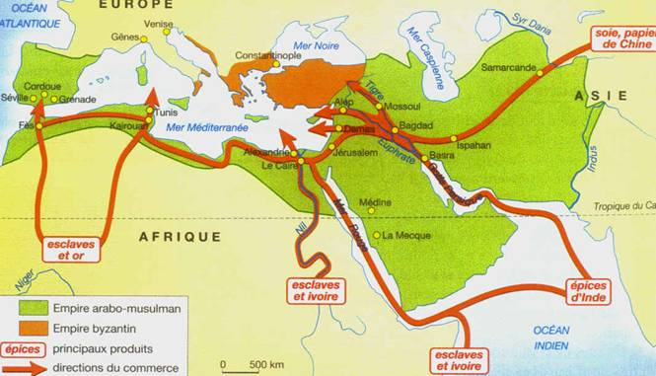
Mahomet naît à La Mecque, en Arabie vers 570 de notre ère. Orphelin très jeune, il est recueilli par son oncle dont il garde le troupeau. Âgé de 25 ans, il est engagé comme caravanier par une riche veuve ; il l’épouse et devient un marchand riche et respecté. Au VIIe siècle, la ville natale de Mahomet est le grand carrefour commercial de l’Arabie. Chaque jour, des caravaniers arrivent de Syrie ou du Yémen avec des étoffes ou des métaux précieux. Au centre de la ville, il aime observer les pèlerins qui viennent de très loin prier autour de la « Kaaba » (la Pierre Noire). On y rencontre des lettrés juifs et des communautés chrétiennes. Grâce au commerce et aux nombreux visiteurs, les habitants de La Mecque se sont beaucoup enrichis.

Une nuit, alors qu’il s’est retiré seul dans le désert pour méditer, Mahomet est réveillé en sursaut. Une vois lui dit : « Tu es l’envoyé de Dieu, le prophète d’Allah ». Elle ajoute : « Il y a un seul Dieu : Allah ». Allah récompensera les bons et jugera les méchants à la fin des temps. Mahomet est terrifié, puis il comprend qu’il a été choisi pour transmettre le message de Dieu. Il ne peut garder le silence : il décide d’en parler à sa femme, sa famille et ses amis. Quelques uns, dont son épouse Khadija, acceptent d’obéir au Dieu unique : ils deviennent les premiers musulmans.
Mahomet tente de convaincre les Mecquois d’écouter la parole d’Allah mais les commerçants ont peur que les idoles de la Kaaba, délaissées pour Allah, attirent moins de pèlerins et moins d’argent. Ils craignent aussi que les tribus du désert prennent Mahomet pour chef, ce qui leur ôterait le pouvoir : les premiers musulmans sont insultés et menacés.
Les années passent. À La Mecque, le vie devient impossible pour Mahomet. Insulté, menacé de mort, il part avec quelques fidèles vers le nord, pour Médine, le 16 juillet 622. C’est l’hégire qui marque le début du calendrier musulman. Dès son arrivée dans la ville, il fait construire une maison où prier Allah : c’est la première mosquée. À Médine, de plus en plus de gens se convertissent et les musulmans deviennent une communauté respectée. Mais les Mecquois continuent à mencer Mahomet. Celui-ci constiue alors une armée de 300 hommes. À la bataille de Badr, les Mecquois sont 900 mais les musulmans remportent la victoire ! En janvier 630, Mahomet se dirige vers La Mecque à la tête de 10 000 hommes. Effrayés, les Mecquois le laissent entrer dans la ville. Mahomet détruit les idoles de la Kaaba, puis déclare La Mecque « ville sainte » des musulmans. Les Mecquois se convertissent par centaines.
Au début de l’année 632, s’adressant aux fidèles, Mahomet rappelle les grands principes de l’islam. Il insiste sur l’égalité qui doit régner entre tous les hommes.
L’islam a son Dieu, Allah. Le prophète de l’islam est Mahomet et le livre sacré des musulmans est la Coran. Ils prient à la mosquée avec l’imam.

- Les religions polythéistes orientales :
- Le bouddhisme : Le bouddhisme est né en Inde au Ve siècle av. J.C. Il a gagné toute l’Asie, et de nos jours, il est pratiqué partout dans le monde. Le bouddhisme ne se fonde pas sur la croyance en un ou plusieurs dieux mais plutôt sur les enseignements de son guide, Bouddha, « l’Éveillé ». Il enseigna à ses disciples comment vaincre la souffrance et le chagrin et les conseilla sur la façon de mener leur vie. Il s’agirait plutôt d’une philosophie de vie. En suivant son exemple, les bouddhistes se rapprochent d’un état de conscience élevé, l’Éveil, état que Bouddha lui-même a atteint.

L’homme qui devait devenir Bouddha est né sous l nom de Siddharta Gotama au Ve siècle av. J.C., dans une région de l’Inde faisant aujourd’hui partie du Népal. Sa famille était issue de l’aristocratie et, selon certains récits, le père de Siddharta était le chef de la tribu des Shakya ; il était donc prince. Il délaissa pourtant ses privilèges pour partir à la recherche de la vérité sur l’existence humaine et atteindre l’état d’Éveil. Il devait devenir le guide spirituel de l’une des religions les plus anciennes et comptant parmi les plus d’adeptes dans le monde.
Le bouddhisme a pour dieu et fondateur Bouddha. Les bouddhistes le vénèrent mais ils pensent aussi que tous les êtres de la Roue de la Vie (entités surnaturelles allant des dieux vivant dans les cieux aux démons du royaume de l’Enfer) peuvent exercer une influence sur le monde donc ils les vénèrent dans l’espoir qu’ils les aident dans leur vie quotidienne. Ils prient au temple bouddhiste avec les moines et les nonnes bouddhistes.
- L’hindouisme : Né en Inde il y a plus de 5000 ans av. J.C., l’hindouisme compte de nombreux adeptes hors de son pays d’origine, en Asie, en Afrique, aux Caraïbes et en Europe. Cette religion présente des formes très variées. Certains hindous croient en un dieu unique, d’autres honorent plusieurs et nombreuses divinités, ou bien les considèrent comme autant d’incarnations (ou avatars) d’un unique être suprême. Bien d’autres croyances varient également car il n’existe dans cette religion ni credo, ni rituels établis. En revanche, tous les hindous partagent la même croyance dans la réincarnation, pensant que les êtres vivants font tous partie d’un cycle éternel de vie, de morte et de renaissance. Ils cherchent à sortir de ce cycle par le moksha, que l’on peut traduire par « libération ». Le concept du dharma est également important ; il signifie tout à la fois lois, devoir, justice et vertu, soulignant qu’un bon comportement est un élément essentiel de la religion.

L’hindouisme reconnaît trois grands dieux qui en sont également les fondateurs (Brahma – le créateur, Vishnou – le protecteur de l’Univers et Shiva – le seigneur de la danse cosmique), ils connaissent une multitude d’autres divinités et croient en la réincarnation. Ils connaissent plusieurs textes sacrés : la shrutti ou « audition » que l’on appelle aussi Veda ou « savoir » et la smiriti ou « mémorisation ». Ils prient au temple avec le Brahmane (prêtre).

- À toi de jouer !
Et oui, les choses sérieuses commencent… Nous n’avons pas lu et analysé ce texte retraçant l’histoire des religions pour rien… Tu l’as compris, tu vas synthétiser toute cette information sous forme de ligne du temps !!!! Situe donc les grandes religions vues (avec le nom du fondateur, « l’appellation donnée à Dieu » et le nom du livre sacré propre à chacune). À toi de jouer ! Bon, je t’aide un peu en te donnant un exemple mais, toi, tu dois remonter jusqu’à la préhistoire… Allez, courage ! Et sois original !

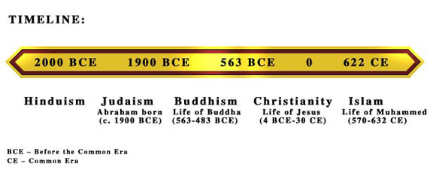

Consignes pour le travail de religion.

Ce travail a pour but de t’éveiller à la culture au contact d’autres religions. Après avoir introduit le sujet ensemble, tu vas, avec ton groupe, te pencher sur l’étude plus approfondie d’une de ces cinq religions :
- Le judaïsme
- Le christianisme.
- L’islam.
- Le bouddhisme.
- L’hindouisme.

Tu vas bien entendu recevoir une base documentaire pour t’aider dan tes recherches et dans l’élaboration de ton travail. Mais des recherches personnelles sont aussi les bienvenues et sont vivement recommandées.

Sache que tu auras deux productions par groupe (4ou 5 personnes) : le travail de synthèse sur la religion choisie qui te servira de support pour la rencontre en groupe lors de l’examen oral de juin (remise impérative lors du dernier cours !!!) et une page de synthèse expliquant brièvement la religion choisie pour les autres membres de la classe (évaluation pour la 4ème période, remise fin mai).

Au niveau du schéma à suivre pour le travail de synthèse, il doit commencer par une page de garde mentionnant les noms des membres du groupe et un titre approprié, suivie d’une tables des matières, d’une introduction développant le pourquoi du choix, vient ensuite le contenu même de la synthèse. Le document se termine par une petite conclusion.
Au niveau du contenu même du texte, voici un exemple d’enchaînement :
- Origines de la religion :
- Dieu et le prophète :
- Contenus et dogmes :
- Le livre sacré :
- Le lieu sacré de culte et le clergé :
- Rites et fêtes :
- Répartition géographique :

Enfin, n’hésite pas à illustrer judicieusement la synthèse avec des images, des cartes, etc. Veille au soin, à la présentation et à l’orthographe. Si possible, dactylographie ta production.

Ne perds pas de vue qu’il s’agit avant tout d’un travail d’équipe donc chacun doit intervenir dans le cadre de ce travail !

Polythéisme : fait de croire en plusieurs dieux.
Monothéisme : fait de croire en un seul dieu.
Cf. « Une histoire commune ».
Diaspora : dispersion, mot voulant désigner l’ensemble des Juifs qui vivent dispersés en dehors du pays d’Israël à partir du 5e siècle av. J.C.
Hégire : ce mot signifie « émigration ». Historiquement, l’hégire est la fuite de Mahomet de La Mecque vers Médine, en l’an 622 de notre ère. Cet événement marque pour l’islam le début de l’ère musulmane.
Siddharta médita sous un arbre. Après trois jours et trois nuits, finalement, il atteignit l’Éveil. Il s’était libéré de la peur de la souffrance et du cycle de la mort et de la renaissance. Il pouvait désormais porter le nom de Bouddha, « l’Éveillé ».

